Na Sviatok všetkých svätých platí zákaz vychádzania
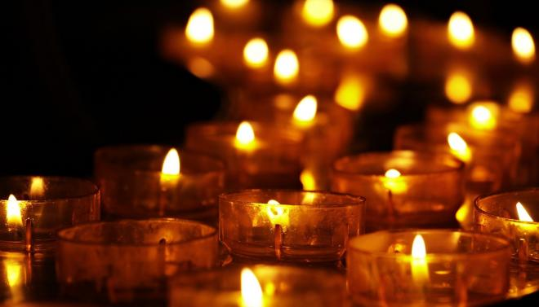Návšteva cintorínov nepatrí medzi výnimkami zákazu vychádzania mimo bydliska, čiže platí, že aj na "dušičky" je potrebné zostať doma.
Od soboty 24. októbra do nedele 1. novembra stále platí na celom Slovensku zákaz vychádzania mimo bydliska. Samozrejme sú stanovené určité výnimky. Návšteva cintorínov však medzi výnimkami nie je, čiže platí, že aj na "dušičky" je potrebné zostať doma.
Polícia naďalej kontroluje dodržiavanie vládou prijatých opatrení a prípade ich porušenia rieši každý prípad individuálne. Sankcie taktiež zostávajú vo výške ako doposiaľ, v blokovom konaní do 1000 eur a v správnom konaní do 1659 eur (správne konanie rieši Úrad verejného zdravotníctva SR a okresné úrady).
Zdroj: MV SR

